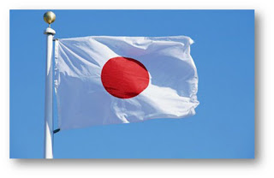

**יפן – אגדה יפנית**

**12 יום**

**ארץ השמש העולה**

**ביפנית היא מכונה "ניהון" או "ניפון" שפרושה – "מקור השמש".**

**שרשרת איים במזרח אסיה באוקיינוס השקט ובה ארבעה איים גדולים ועיקריים: הוקאידו, שיקוקו, קיושו והונשו. האחרון הוא הגדול והמיושב ביותר. מרבית האיים הם רכסי הרים שבולטים מעל פני הים ויש בהם גם הר געש פעילים. נוף מרתק ומעניין.**

**אף שגודלה בינוני היא כיום המדינה הששית בעולם מבחינה תעשייתית והשלישית בעוצמתה הכלכלית. שתוף פעולה מרתק בין הממשל לתעשייה, מוסר עבודה גבוה, דגש עצום על חינוך והשקעות עתק בפתוח טכנולוגיות עיליות הביאו את יפן למקומה הנוכחי. בשונה ממרבית שכנותיה במזרח, החקלאות המקומית מהווה חלק קטן וזניח בייצור. הצפיפות העצומה בערים הביאה לבניה של גורדי שחקים ומיזמי ענק הולכים וצומחים ולצדם אמצעי תחבורה חדשניים ומהירים.**

**השלוב המרתק של מסורת וחדשנות, צייתנות ומשמעת שאינם מובנים לנו, בצד חיבור וסגידה לטבע, חיבור רומנטי פןלקלוריסטי ודתי והכל ביחד.**

**הסגידה לעוצמת הטבע היא המקשרת את כולם. עצי ה"סאקורה" – הדובדבן ויופיים בפריחתם הפכו לדבק ולמכנה המשותף הלאומי. מדי שנה נפתחת עונת הפריחה בטקסים רבי עם כל בית יפני יניח לכל ויצא לטבע להתבונן בפריחה, לטייל ולהתקרב ליופי המדהים הזה.**

**כל זאת ועוד, בתים מכונפים, גשרונים מעשה אמן, מקדשי שינטו ומקדשי בודהה, הרים מושלגים ברקע. הכל נראה כצילומים של גלויות מרתקות.**

**עם "שי בר אילן" מבקרים במקומות הבאים:**

**טוקיו, האקונה, קובה, הירושימה, האי מיאג'ימה, קיוטו, אוסקה**

**מסלול הטיול**

**ימים 1-2, א'-ב': ת"א – יעד ביניים - טוקיו**

נפגש בנתב"ג ונטוס דרך יעד ביניים לטוקיו בירת יפן מאז 1868. לאחר הנחיתה, העברה לבית המלון.

**יום 3, ג': טוקיו, אסאקוסה קאנון, מוזיאון טים לאב, רובע שיבויה**

היום נצא להכיר את העיר המיוחדת. נפתח בביקור בשוק הדגים המפורסם צוקיג'י, הנחשב לשוק הדגים הסיטונאי הגדול ביותר בעולם. נמשיך לביקור במקדש הבודהיסטי אסאקוסה קאנון- החשוב ביותר בטוקיו. המתחם והאקסדרה עמוסת הדוכנים המובילה אליו מהווים אתר מרתק בפני עצמו. נמשיך לשיט מהנה בנהר סומידה ונתרשם מזווית אחרת של טוקיו. נסיים את השיט באודייבה, אי מלאכותי עתידני בלב מפרץ טוקיו ובו אטרקציות חדשניות, מוזיאונים ומרכזי קניות. נהנה מנוף יפהפה של העיר. נבקר במוזיאון טים לאב, המוזיאון הדיגיטלי הראשון בעולם אשר נחנך ב- 2018. נסיים במרכז שיבויה הבנוי בהידור וברוח המאה ה-21 עם מסכי וידאו ואורות מנצנצים.

**יום 4, ד': טוקיו , האקונה, המוזיאון הפתוח, אווקודאני**

לאחר ארוחת הבוקר, נשים פעמינו לעבר האקונה, עיירת המעיינות השוכנת לרגלי הר פוג'י ההר הגבוה ביותר ביפן, סמלה הבלתי מעורער של יפן. ההר הוכרז על ידי ארגון אונסק"ו כאתר מורשת עולמית תרבותי בשנת 2013. נבקר במוזיאון הפתוח של האקונה ובו גן רחב ידיים המציג פסלים מודרניים של מיטב האמנים מכל רחבי העולם. נערוך שיט על אגם אשי אשר על חופו, בנוי מקדש האקונה, ששער הכניסה הגדול והכתום שלו ניצב במימי האגם. נעלה ברכבל לאווקודאני (מותנה באישור הרשויות) בו נראה את הפעילות התרמית פורצת מהאדמה.

**יום 5, ה': טוקיו,** **גינזה, מקדש מייג'י, רובע שינג'וקו**

היום נמשיך את סיורינו בטוקיו. נפתח בביקור ברובע העסקים המפואר והיוקרתי, גינזה. נבקר במקדש מייג'י, המוקדש לקיסר מייג'י, אשר שם קץ לשלטון הפיאודלי ביפן. נסיים בסיור ברובע שינג'וקו, מרכז העסקים והממשל החשוב בטוקיו. במידה והזמן יאפשר, נבקר בפארק הציבורי אואנו, אשר הוקם ב- 1873 ברוח מערבית תוך השאלה והטמעה של שיטות עבודה בינלאומיות שאפיינו את תקופת מייג'י המוקדמת.

**יום 6, ו': טוקיו - קובה**

ניפרד מטוקיו וניסע ברכבת ה"בולט" המהירה "שין-קן-סן" לקובה, אחת מערי הנמל המרכזיות של יפן. בקובה הייתה קיימת קהילה יהודית קטנה שאורגנה בשנות ה-30 על ידי ניסים טאוויל. בפרוץ מלחמת העולם השנייה, הגיעו לקובה אלפי יהודים מליטא ובהם המורים והתלמידים של ישיבת מיר, שהציל סוגיהרה. עם פרוץ המלחמה בין יפן לארצות הברית עזבו כל הפליטים, רובם לשנחאי. כיום יש בעיר מספר מועט של יהודים, אותם משרת בית כנסת פעיל. לאחר ההגעה נצא לגן הבוטני נונביקי אשר מכיל בתוכו מאות סוגים של עצים ופרחים. לאחר הסיור ניסע למלון להתארגנות לשבת.

**יום 7, שבת: קובה**

אחרי תפילה וארוחת בוקר נערוך סיורים רגליים באזור המלון.

**יום 8, א': קובה, הירושימה**, **האי מיאג'ימה**

לאחר ארוחת הבוקר ניסע ברכבת המהירה להירושימה אשר התפרסמה במלחמת העולם השנייה כשהופצצה בפצצת אטום ע"י הכוחות האמריקאים. מאז נהפכה לעיר שכל כולה מטרה אחת, קידום השלום. העיר עצמה מלאה באתרי זיכרון ואנדרטאות. נבקר באנדרטת השלום ובמוזיאון השלום. בתום הביקור, ניסע לעבר העיר מיאג‘ימה הנמצאת מדרום מערב להירושימה. נעלה על מעבורת ונשוט אל האי מיאג‘ימה (אי המקדש), או בשמו המלא איצוקושימה. זהו אתר היסטורי אשר נחשב לאחד משלושה האתרים היפים ביותר ביפן. בסוף היום נחזור ברכבת למלוננו בקובה.

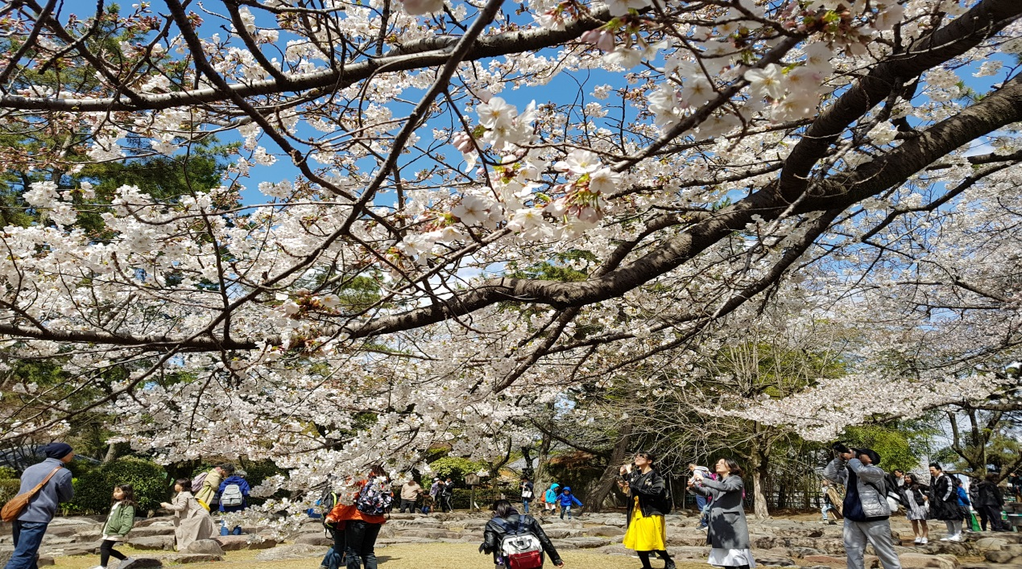

**יום 9, ב': קובה, קיוטו, טירת ניז'ו, מקדש קינקאקוז'י, יער במבוק**

היום נבקר בקיוטו, המרכז התרבותי של יפן. העיר שהייתה בירת הקיסרות היפנית למעלה מ- 1100 שנים. העיר ואשר כונתה "ירושלים של יפן" מאכלסת מבחר גדול של מקדשים ואתרים כמו ארמון הקיסר בו נהגו להכתיר את קיסרי יפן. נבקר בטירת ניז'ו המפורסמת, טירת שוגון אמיתית, אשר נבנתה על-ידי טוקגוואה אייאסו, מייסד שושלת השוגונים. נמשיך לביקור במקדש קינקאקוז'י "היכל הזהב", אשר כשמו כן הוא, מצופה כולו בזהב ומשתקף במימי האגם הצמוד אליו. נמשיך לביקור ביער הבמבוק באראשיאמה. הבמבוקים העצומים מתנשאים בו לגובה של עשרות מטרים. בערב )מותנה באישור בית שלום) נצא למפגש מרגש ב"בית שלום**"**. עיקרי אמונתם של "אגודת הנוצרים היפנים ידידי ישראל", כוללים תפילה למען התקומה הרוחנית של ישראל, שלום ירושלים וביאת המשיח. אמונה זו התגבש בעקבות חוויה של התגלות אלוהית שבה התנסה האב טקג'י אוצוקי בשנת 1938.

**יום 10, ג': קובה, קיוטו, מקדש קיומיז'ו, הרובעים ניננזאקה וסננזאקה**

היום נמשיך את סיורינו בקיוטו. נבקר במקדש קיומיזו העתיק שנכלל ברשימת אתרי השימור של אונסק"ו. נמשיך לרובעים העתיקים של קיוטו – ניננזאקה וסננזאקה. נערוך טקס תה מסורתי. בתום הטקס. נמשיך לביקור בנישיקי, שוק האוכל המסורתי הגדול ביותר בקיוטו. בסוף היום נחזור למלוננו שבקובה.

**ימים 11-12, ד': קובה – אוסקה / טוקיו – תל אביב**

לאחר ארוחת הבוקר ניסע לביקור במוזיאון לסאקה שם נלמד על דרכי הייצור וההיסטוריה של הסאקה. בתום הביקור ניסע לאוסקה, המטרופולין השני בחשיבותו ביפן.נמשיך לעבר טירת אוסקה, אחד המקומות הפופולריים ביפן. נסיים בעלייה לתצפית פנורמית ממגדל אומדה. תם הטיול ביפן הקסומה.מלאי חוויות ורשמים ניסע לנמל התעופה ונטוס חזרה הביתה. נחיתה בישראל ביום ה- 12.

תאריכים, מחירים ומידע שחשוב לדעת

|  |  |  |  |  |  |  |  |
| --- | --- | --- | --- | --- | --- | --- | --- |
| **קוד טיול** | **יציאה** | **חזרה** | **משך הטיול** | **אדם בחדר זוגי** | **תוספת ליחיד בחדר** | **הדרכה** | **הערות** |
| STOK0803 | 08.03.2026 | 18.03.2026 | 12 ימים | $6150 | $1350 |  | פריחת הדובדבן |
| 0305STOK | 03.05.2026 | 13.05.2026 | 12 ימים | $6150 | $1350 |  |  |
| STOK2405 | 24.05.2026 | 03.06.2026 | 12 ימים | $6150 | $1350 |  |  |
| STOK2806 | 28.06.2026 | 08.08.2026 | 12 ימים | $6150 | $1350 |  |  |
| STOK0908 | 09.08.2026 | 19.08.2026 | 12 ימים | $6150 | $1350 |  |  |
| STOK1810 | 18.10.2026 | 28.10.2026 | 12 ימים | $6150 | $1350 |  |  |
| STOK0811 | 08.11.2026 | 18.11.2026 | 12 ימים | $6150 | $1350 |  | תקופת השלכת |
| STOK2911 | 29.11.2026 | 09.12.2026 | 12 ימים | $6150 | $1350 |  | השלכת / חנוכה |

**מחיר הטיול כולל**

* טיסות בינלאומיות
* מיסי נמל ובטחון נכון לתאריך 1.1.25
* אוטובוס תיירים נוח לביצוע התכנית
* רכבת מהירה ה"בולט" בהתאם לתכנית
* חצי פנסיון לאורך כל הטיול עם אפשרות להכנת כריכים לארוחה שלישית
* מדריך ישראלי מצוות שי בר אילן ומדריכים מקומיים דוברי אנגלית
* כניסות לאתרים כמוזכר בתוכנית
* אכסון בבתי מלון מדרגת תיירות טובה ו/או ראשונה
* טיפים לנותני השירותים בחו"ל

**המחיר אינו כולל**

* ביטוח נסיעות, בריאות ומטען
* הוצאות בעלות אופי אישי כגון: משקאות בארוחות, טלפונים וכד'
* מס תיירים 1000 יין (כ- $10) ישולמו ביציאה מיפן
* הוצאות הנושאות אופי אישי (משקאות שאינם כלולים בארוחות, כביסה, קניות למיניהן
* טיפ למדריך הישראלי (נהוג לתת 5$ לאדם לכל יום טיול)
* מופעים שלא כלולים בתוכנית הטיול ובמחיר הטיול (פירוט יימסר לכל טיול בנפרד)
* שינויים במחירי הטיסה המושפעים מהתייקרות היטלי הדלק והביטחון ומיסי נמלי התעופה לאחר תאריך 1.1.25

**שערי מטבע**

בשל השינויים המשמעותיים החלים מדי יום ביומו בשערי המטבע בחו"ל מול הדולר, ואשר גורמים לייקור של השירותים בדולרים, ייערך חישוב מדויק של הטיול לקראת מועד היציאה ומחיר הטיול יעודכן בהתאם. כל תוספת בגין ייקור זה תחול על הלקוח עד לתשלום מלוא מחיר הטיול בפועל.

**הערות**

* ימי שישי ושבת, ימי חג וחול המועד בארץ, אינם נחשבים למניין ימי עבודה.   
* במידה והוצאו כרטיסי טיסה כלשהן או נקנו שירותים נוספים כגון אשרה וכד‘, יתווספו מחיריהן לדמי

הביטול הנקובים לעיל.

* מחיר הטיול מבוסס על מינימום של 25 נוסעים משלמים.

* בכל מקרה של שינוי, ביטול או תקלה הקשורה לטיסות, לשיט או לתעבורה תחול האחריות על

חברת התעופה או התעבורה.

* יתכנו שינויים במסלול הטיול עקב שינוי בזמני טיסות פנימיות וסיבות אובייקטיביות אחרות.   
* בצוע הטיול כפוף לתנאים ואחריות כפי שמופיעים באתר האינטרנט [www.shaibarilan.co.il](http://www.shaibarilan.co.il)

* יש לוודא שהדרכון בתוקף ל-6 חודשים לפחות.

**תנאי תשלום**

* ברגע ההרשמה יחויב הנוסע במקדמה של $500 לאדם.
* סגירת תשלום: מרגע הפיכת הטיול למובטח.

**תנאי ביטול**

* עד 60 ימי עבודה* לפני יציאת הטיול יחויב הנוסע ב-$47 דמי רישום בלבד
* 59-40 ימי עבודה* לפני היציאה יחויב הנוסע ב-25% משווי הטיול
* 39-14 ימי עבודה* לפני היציאה יחויב הנוסע ב-50% משווי הטיול
* 13-8 ימי עבודה* לפני היציאה יחויב הנוסע ב-75% משווי הטיול
* מ-7 ימי עבודה* לפני יציאת הטיול עד למועד היציאה יחויב הנוסע בכל מחיר הטיול כולל כל העלויות הנלוות.

           במידה וכורטסו טיסות כלשהן או נקנו שירותים נוספים (ויזה, למשל) יתווספו מחיריהן לדמי

           הביטול הנקובים

* ימי שישי ושבת, ימי חג וחול המועד בארץ, ימי א‘ וחגים בחו"ל אינם נחשבים למניין ימי עבודה.